פרבולה
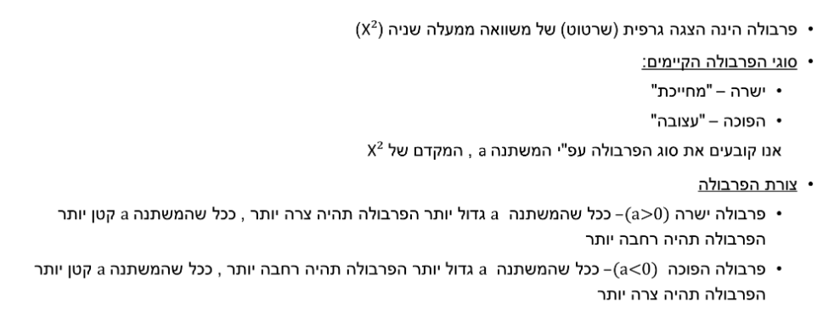
האם הפרבולה ישרה /מחייכת או הפוכה/עצובה?

מציאת קודקוד פרבולה
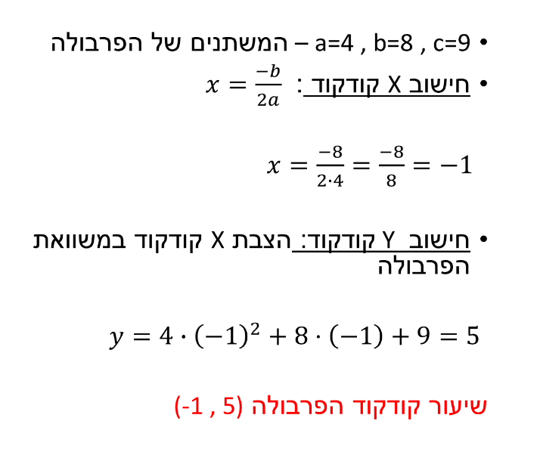

נקודת חיתוך עם ציר Y
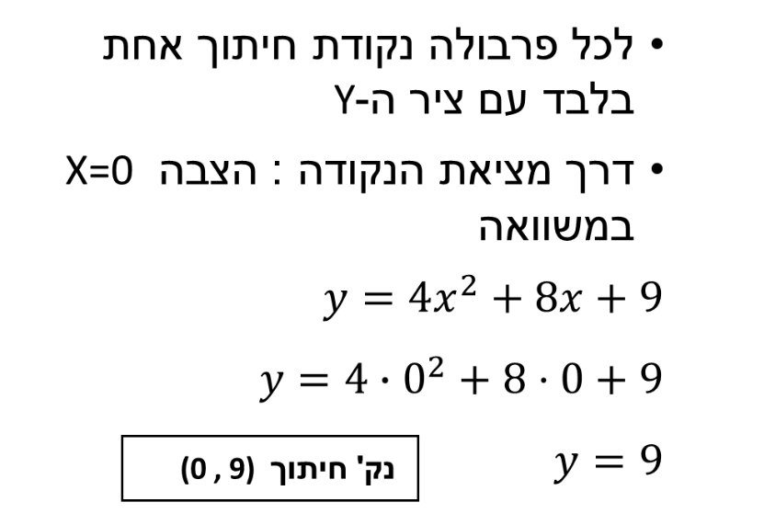
נקודת חיתוך עם ציר X
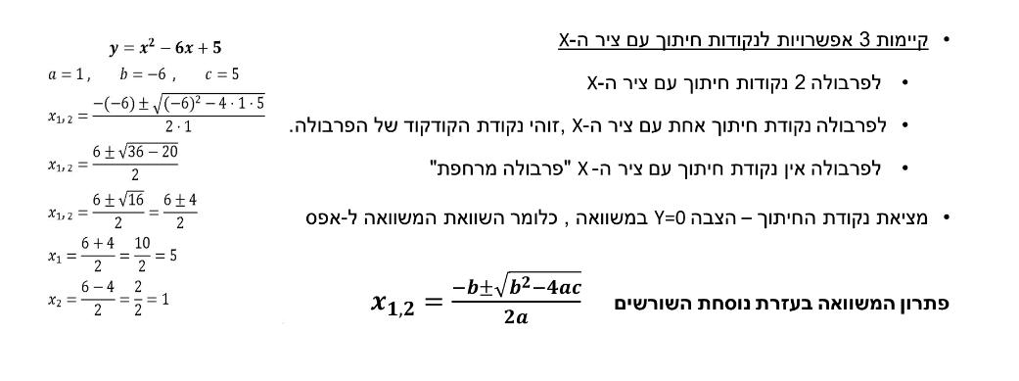
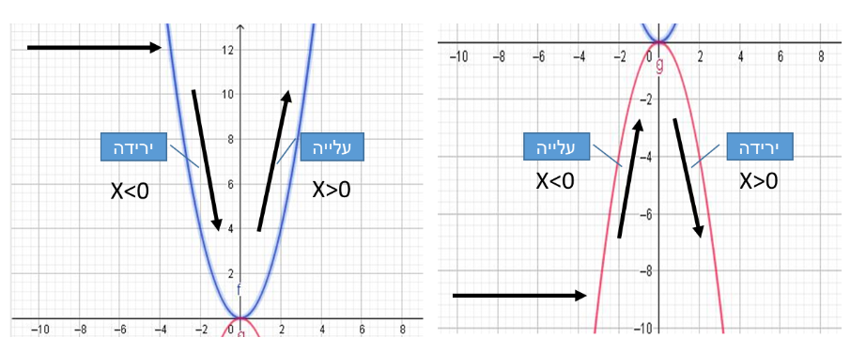
האם הפונקציה עולה או יורדת?
נקודת הייחוס שלנו תהיה תמיד X קודקוד

חיוביות/שליליות -התחום החיובי יהיה מעל ציר X תמיד והתחום השלילי יהיה מתחת לציר ה X
